MEĐUPREDMETNE TEME
Međupredmetne teme su teme općeljudskih vrijednosti i kompetencija za život u 21. stoljeću i kao takve su na poseban način svakodnevno prisutne u odgojno obrazovnom radu cjelokupne obrazovne vertikale.
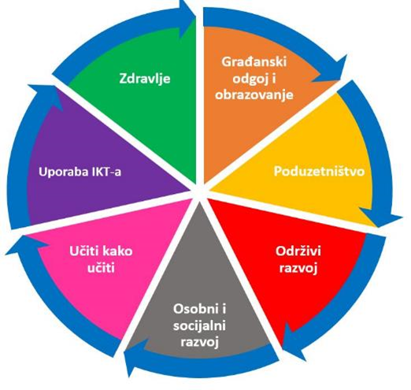
Kurikulumi međupredmetnih tema razrađeni su prema zajedničkim smjernicama. Svaki od sedam kurikuluma međupredmetnih tema organiziran je po odgojno-obrazovnim ciklusima i domenama. Unutar svakog odgojno-obrazvnog ciklusa i domena navedena su odgojno-obrazovna očekivanja.
Odgojno obrazovna očekivanja međupredmetnih tema pregledno navode što se od učenika očekuje u određenoj domeni ili makrokonceptu međupredmetne teme na kraju svakog odgojno-obrazovnog ciklusa.
Odgojno obrazovna očekivanja razrađuju se kroz navođenje potrebnih znanja, vještina i stavova. Uz odgojno-obrazovna očekivanja navedeni su ključni sadržaji (što?) i preporuke za njihovo ostvarivanje (kako?).
Važno je naglasiti da u planiranju ostvarivanja odgojno-obrazovnih očekivanja svih međupredmetnih tema sudjeluju svi predmetni nastavnici i stručni suradnici. Preporuča se suradničko planiranje kako bi se što cjelovitije sve teme ostvarile u pojedinim odgojno-obrazovnim ciklusima. To znači da je potrebno kroz sve nastavne predmete ostvariti odgojno-obrazovna očekivanja svih međupredmetnih tema.
- OSOBNI I SOCIJALNI RAZVOJ
Međupredmetna tema Osobni i socijalni razvoj potiče cjelovit razvoj djece i mladih u zdrave, kreativne, samopouzdane, produktivne, zadovoljne i odgovorne osobe koje međusobnom suradnjom i djelovanjem doprinose društvenoj zajednici.
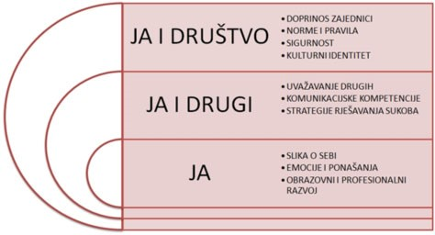

UČITI KAKO UČITI
Međupredmetnom temom Učiti kako učiti razvija se aktivan pristup učenju i pozitivan stav prema učenju. Učenik razvija sposobnost za primjenu stečenih znanja i vještina u različitim životnim situacijama.
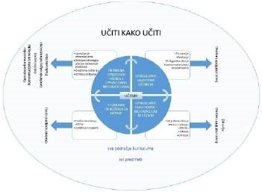

GRAĐANSKI ODGOJ I OBRAZOVANJE
Građanski odgoj i obrazovanje obuhvaća znanja o pravima pojedinca, obilježjima demokratske zajednice i političkim sustavima. Učenik razvija kritičko mišljenje i komunikacijske vještine potrebne za društveno i političko djelovanje u svakidašnjem životu.
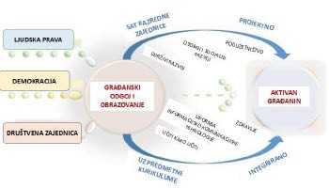

ZDRAVLJE
Osnovna svrha ove međupredmetne teme je razvoj zdravstvene pismenosti svakog učenika. Učenik usvaja znanja i vještine za pomoć, samopomoć i traženje liječničke pomoći. Osim toga, učenik upoznaje prava iz zdravstvene zaštite, razlikuje ulogu zdravstvenih djelatnika te prepoznaje nužnost odazivanja na programe promicanja zdravlja i prevencije bolesti kao što su cijepljenje, sistematski pregledi, darivanje krvi, organa i drugo.

PODUZETNIŠTVO
Poduzetnost kao vrijednost i Poduzetništvo kao međupredmetna tema uvršteni su u sve cikluse i sve nastavne predmete i izvannastavne aktivnosti od najranije dobi. Pri tom je važna povezanost škole, gospodarstva, tržišta rada i lokalne zajednice s posebnim naglaskom na iskustveno učenje uz mentorsku podršku, pomoć i praćenje.
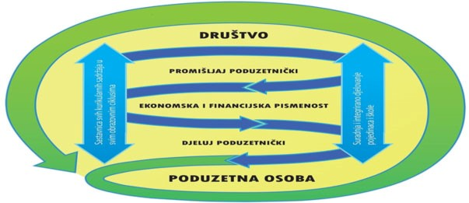

UPORABA INFORMACIJSKE I KOMUNIKACIJSKE TEHNOLOGIJE
Informacijska tehnologija obogaćuje i omogućava različita iskustva učenja. Uporabom informacijske tehnologije u odgojno-obrazovnom okruženju učenici upoznaju obrazovne sadržaje u virtualnom okruženju i razvijaju istraživački duh pretraživanjem i obradom informacija, kritičkim promišljanjem i vrednovanjem prikupljenih informacija.
Računalni programi omogućuju učenicima estetsko izražavanje, stvaranje konceptnih mapa i pregleda, interaktivnih radova, crteža i plakata, zvučnih zapisa, animacija i filmova kojima mogu predstaviti sebe i svijet koji ih okružuje. Učenici na taj način razvijaju kreativnost i inovativnost predstavljanjem svojih ideja i stvaranjem svojih uradaka.
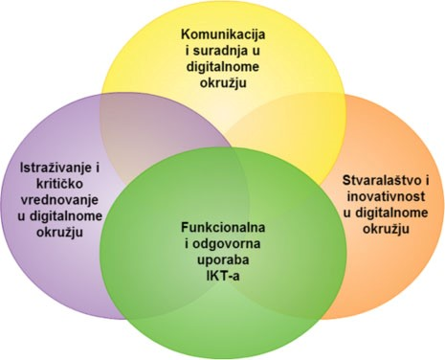

ODRŽIVI RAZVOJ
Međupredmetna tema Održivi razvoj razvija i širi znanja o funkcioniranju i o složenosti prirodnih sustava i o posljedicama ljudskih aktivnosti. Osim toga razvija solidarnost prema drugim ljudima, odgovornost prema okolišu, vlastitom i tuđem zdravlju, kao i odgovornost prema cjelokupnome životnom okruženju i prema budućim generacijama. Odgojno obrazovna očekivanja podijeljena su u tri domene, a to su povezanost, djelovanje i dobrobit.
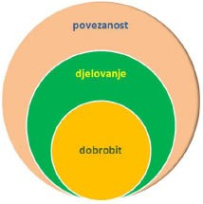

PRAĆENJE OSTVARIVANJA MEĐUPREMETNIH TEMA
Odabir odgojno-obrazovnih očekivanja svih međupredmetnih tema koja će nastavnik integrirati u nastavni proces počinje pitanjima:
- Čime želim obogatiti učenikovo znanje?
- Koje vrijednosti kod učenika razviti i osvijestiti?
- Na koji način želim usmjeriti učenikovo razmišljanje i djelovanje u pozitivnom smjeru?
Važno je naglasiti da se odgojno-obrazovna očekivanja međupredmetnih tema ostvaruju kroz cikluse. To vrijeme dulje je od jedne školske godine pa do kraja ciklusa ne možemo govoriti o ostvarenju već o ostvarivanju očekivanja kao procesu.
Tijekom praćenja ostvarivanja međupredmetnih tema usmjeravamo se na poticanje razvoja kompetencija učenika u suglasju sa stvarnim životnim situacijama.

